INFORME PROYECTO TRANSMILENIO
MARILYN ASTRID CHAPARRO HURTADO
JUAN CARLOS VALDERRAMA CAMARGO
- BASE DE DATOS
  - MODELO ENTIDAD RELACIÓN
  - IMPLEMENTACIÓN DE LA BASE DE DATOS
La implementación de la base de datos se realizó en SQL server
      - Script creación de tablas.
      - Script integridad.
      - Excel poblar base de datos.

Se realiza el proceso de poblar la BD por medio del asistente de SQL Server siguiendo el siguiente proceso:

- Se da clic derecho sobre la base de datos creada, se selecciona Tasks y luego Import Data…

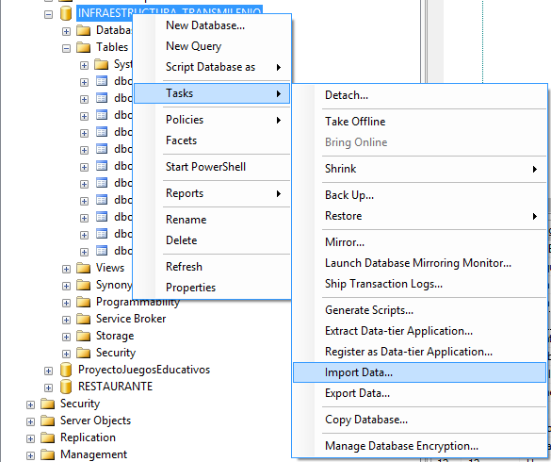

- Aparece el asistente SQL Server Import and Export Wizard

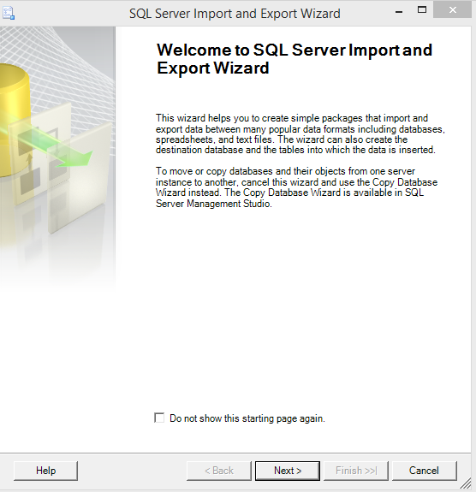

- Se selecciona el origen de los datos, el archivo Excel a utilizar y la versión del Excel a utilizar.

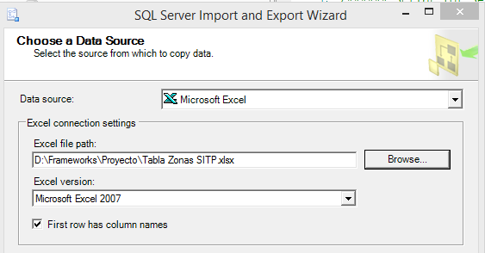

- Se selecciona el destino de los datos, el tipo de autenticacion a la Base de Datos y la Base de Datos que se va a utilizar.

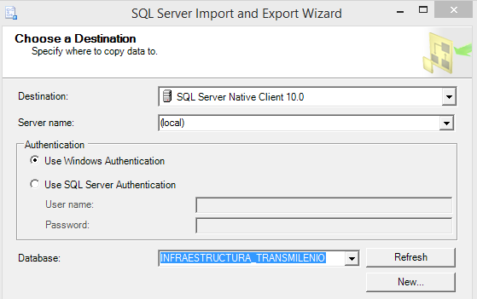

- Se selecciona la opción ‘Copy data from one or more tables or views’

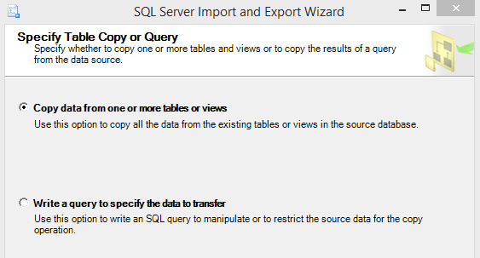

- Se selecciona la hoja del Excel a utilizar y la tabla de destino.

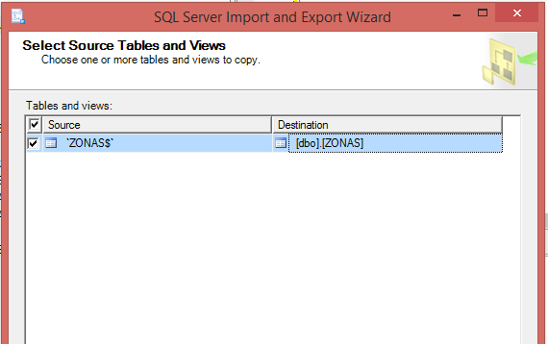
- En las demás ventanas se selecciona ‘Next’ y por último ‘Finish’.

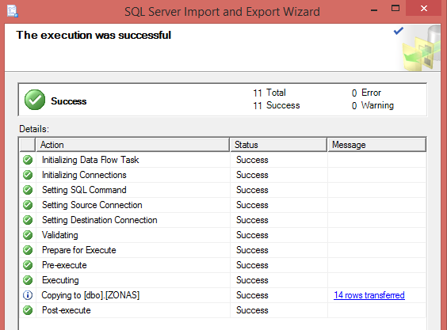

- Se verifica los registros ingresados a la tabla ZONAS

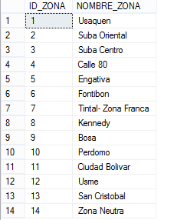

      - Scripts de consultas.
      - Script de borrado.
- APLICACIÓN
La aplicación fue construida en el IDE visual studio [1] 2015, utilizando el framework de desarrollo web ASP.NET MVC.

  - CREACIÓN DEL PROYECTO

- [3] Seleccionamos en la barra de herramientas Archivo>Nuevo>Proyecto configuramos el proyecto seleccionando en las opciones de plantillas “Web” y “:NET Framework 4.5”, aparece “Aplicación web ASP.NET” se asigna nombre y ubicación del nuevo proyecto y después Click en el botón “Aceptar”.

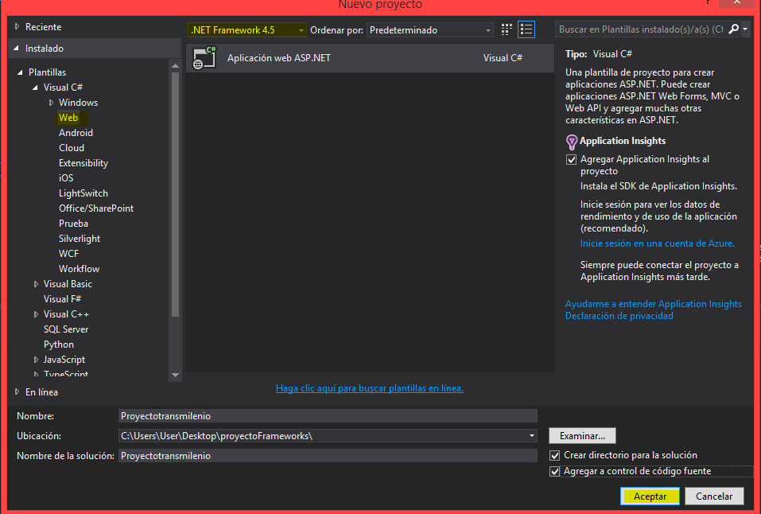

- Despues de crear el proyecto aparece la siguiente ventana donde muestra las diversas plantillas seleccionamos “MVC” se quitan las opciones de autenticación y almacenamiento en la nube y se da click en el botón “Aceptar”.
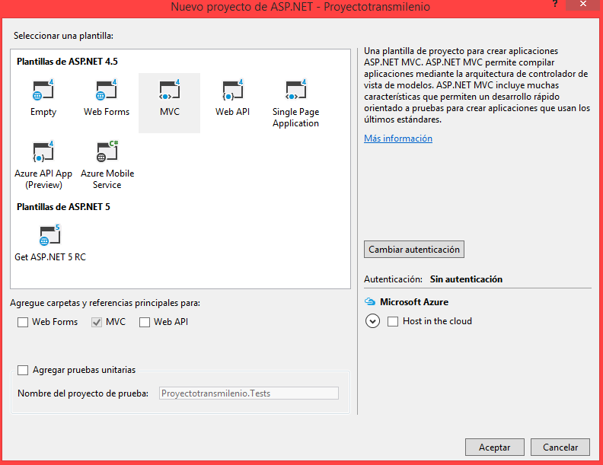

- Despues verificamos el proyecto creado en el explorador de soluciones del IDE Visual Studio 2015, donde se debe encontrar el proyecto web MVC que acabamos de crear el cual ya es funcional.
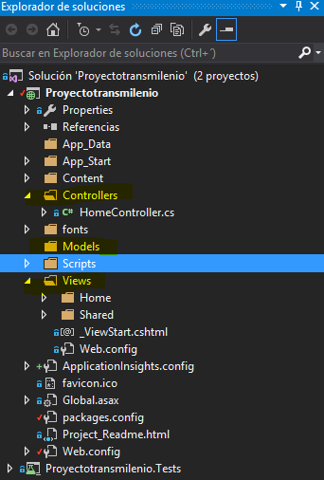

- Para ver la pagina web que se acaba de crear depuramos el proyecto

- Si no existen problemas debe aparecer la siguiente pagina
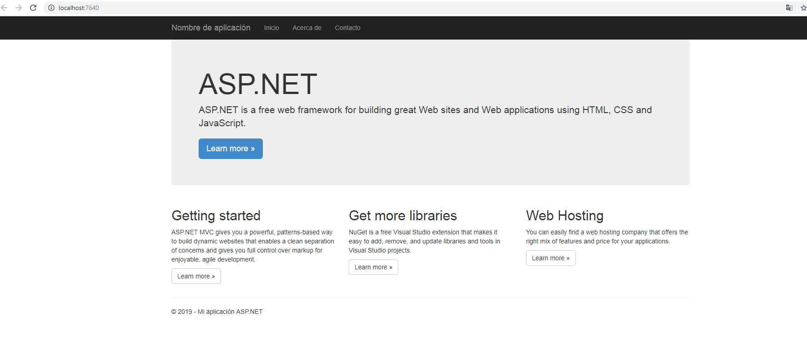
  - CRUD

Para integrar la aplicación con la base de datos se utiliza Entity framework

- [2] Sobre la solución damos Click derecho> agregar nuevo elemento existente seleccionamos “Datos” y ADO.NET Entity Data Model y click en el botón “Agregar”.
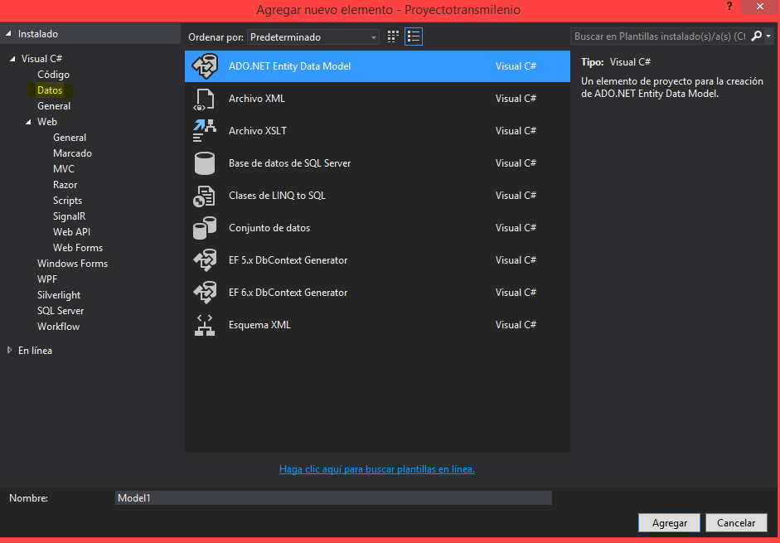

  - WEB SERVICE
  - GENERADOR DE DATOS

- REFERENCIAS

[1] https://visualstudio.microsoft.com/es/vs/

[2] http://www.entityframeworktutorial.net/entityframework6/create-entity-data-model.aspx

[3] https://docs.microsoft.com/es-es/aspnet/core/tutorials/first-mvc-app/start-mvc?view=aspnetcore-2.2&tabs=visual-studio

